分享主题：财富的载体是时间

分享时间：2017年8月14日 20:00-21:00

参与者：长投训练营31期10班

爬楼密码：时间不等人

**财富的载体是时间**

班班开场语：

今天我们的分享正式开始，分享的主题是：**财富的载体是时间**，爬楼密码：**时间不等人**

**一、关于财富，班班有话说**

每个人对财富的理解不尽相同，但所有财富都需要“时间”这个要素来承载。班班在这里主要讲的就是最“俗”的财富——钱，**所有财富都需要“时间”这个要素来承载**。时间可能是上天赐予世人最公平的东西。富豪的财产可以高出普通人数千万倍，但其拥有的时间（寿命）却无法高出平均寿命一倍以上。所以，我们今天分享的关键词就是**时间**。

**二、人的时间成本，从一个小故事开始**

**1.如果你是小明，你会怎么做？**  
班班先来说一个小故事，有一次小明去游乐场，最热门的云霄飞车已经挂上了“此处排队约需一小时”的牌子。小明想了想，1个小时有点久，但自己尚能忍受，于是加入了队伍。一小时后，当小明排到队伍的最前方时，一位风一样的男子跟他说，愿意出200元购买他的位置。如果你是小明，你会不会让出这个位置？

**2.主人公小明告诉你，他的答案是什么？**

小明月薪约5000元，扣税再除掉休息日等，日薪大约是200元。排一个小时队，已经相当于工作了八小时，这个条件很诱人，于是小明接受了这笔交易。这里面有一个概念，就是**时薪**，大家可以算一算自己的时薪是多少。

有人虽然月薪1w，但是天天加班、周末也不休息，平均到时薪上面，不见得比一个普通人挣得多，**时薪才能更真实反映一个人的收入状态**。我们借助小明的故事，目的就是从量化思维的角度来看时薪。

**3.辣么，出价200元的男子是不是冤大头？**

很多小伙伴都get了一个要点，就是要看这名风一样的男子时薪是多少？这位风一样的男子之所以愿意出价200元，是因为他在一个小时里能够赚到更多的钱。

曾经有这样一则小趣闻，某位富翁不小心掉了几百美元，路人见状后告知，谁知他头也不回的走了，因为他心里在盘算，在弯腰把几百美元捡起来的这几秒钟时间里，他能赚到更多的钱。

**4.关于小明的故事，我们的思考是？**

**其实我们在日常生活中，对于开销的理解，多以金钱来量化，很少有人会把时间也计算在内。**举个例子，假设我们出门看电影，像战狼2，很多人都会注意到路上花了多少交通费、电影票花了多少钱。但很少有人会注意路上花了多少时间，电影开播前等待了多长时间。

前面已经讲过，富人的财产可以高出普通人数千万倍，但其拥有的时间却无法高出普通人一倍。**当你拥有很多物质财富时，时间就相对更少，因此富人更在意时间，并且愿意用金钱去置换时间**。而当一个人拥有的物质财富较少时，时间就相对更多，因此他不愿意花费本就稀少的物质财富，而更愿意消耗大把大把时间。

**5.班班又有话说**

所以班班的建议是：**去做更赚钱的事情，给你的未来创造更高价值的事情**，一个人越是紧紧抓住财富不放，财富反而越是离他远去，不少人小心翼翼地省下一笔物质财富，却浪费了大把时间。这些时间本可以用于丰富他们的大脑，帮助他们提高劳动报酬率，以创造更多财富。

如果对于财富的关注点都是细枝末节，你就没有办法放眼大局，随着收入水平提高，“**用金钱换时间**”的思维也会愈发明晰。如果你现在还处于事业起步阶段，没关系，先把这个观念植入大脑，尽量花时间去武装大脑，而不是为了节约开支而浪费大把时间。

刚刚班班分享的是关于**人的时间成本**，接下来班班讲讲**资金的时间成本**。

**三、资本的时间成本，从选择题开始**

**1.两种情况，你的选择是？**

我们先来做个选择题，以下两种情况，哪种让你更不悦（从金钱的角度）：

（1）跟同事小月逛街，她遇见了心仪的包包，可是身上钱没带够，于是找你借了几百块。此后，她好像一直没记起这件事情，你暗示了好几次也没用，最后不了了之。其实当时那件包包你也很想要，但你都没舍得花钱买下来。

（2）好友小明要买房，一时周转不开找你借了20万，并约定半年后还款。半年后他如约还款，但是却没有提利息之类的事情。他既然没有给，你当然也不好开口。

从量化思维的角度来看，我们可以算一下，20万的半年利息是多少。假设2.5%的年化率，就是普通的银行存款哦,200000*2.5%*0.5=2500元。实际上情况二的实际损失远高于情况一。

**2.答案在这里：**

这是因为资金也有时间价值，**资金的时间价值，就是指当前所持有一定数量的货币，比未来同等数量的货币具有更高的价值**。举个比较简单的例子，就是30年前的万元户。30年前的一万元在我们这可以买100平米的房子，但现在只能买五分之一平方米的房子。

**对于不同的人而言，资金的时间价值是不同的，这取决于他们利用这笔资金的预期投资回报率。**如果你的预期投资回报率低于通货膨胀，那么我相信大部分人都会选择即时消费。如果你的预期投资回报率高于通货膨胀，那么你就可能牺牲即时消费而选择投资。实际上的通胀，要比明面上的要高，大概在8%-10%左右。**对于同等财富积累，同等收入水平的人来说，投资能力越强，即时消费的意愿也越低。**

**四、时间不等人**

下面是两个小讨论：

1. **算一算双十一购物的时间成本？**

大家其实刚刚也提到了，为了省3/5块钱，要在半夜12点的时候去下单，然后系统还经常崩溃，下不了单，付不了款，一拖就到1/2点钟了，大家做过这种事情没有？

举个例子：班班大概花2个小时选东西，但领快递比平时多花了10分钟。我有6个包裹，相当于我在双11花费的时间是3小时。如果班班的时薪是50元，所以双11的时间成本是150元。但我省下来的钱还不到150，那就亏大了。

其实，应该利用这段时间去武装自己的大脑，以创造更多的财富。所以，**我们在做任何事情的时候，都要把时间这个维度算进去，**这也是这次分享的主要意义。

我记得前两天有同学发过一个图片，是说每个人的人生待机年限的。大家看下，自己还能超长待机多长时间？用具体的数字来量化一下，你是不是更有紧迫感了？时间过去不再来，早作规划，给人生加点料，才是正解~

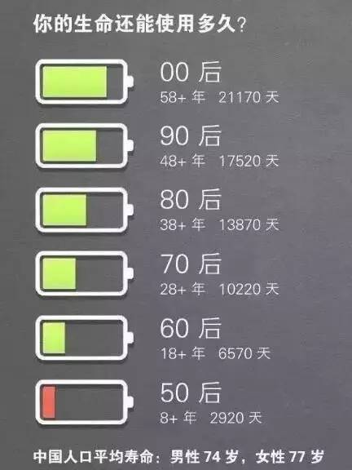

1. **明星天价片酬**

明星挣辣么多钱，他们的时薪为什么比普通人多出几辈子的钱？先来看下16年明星收入排行榜前几位：

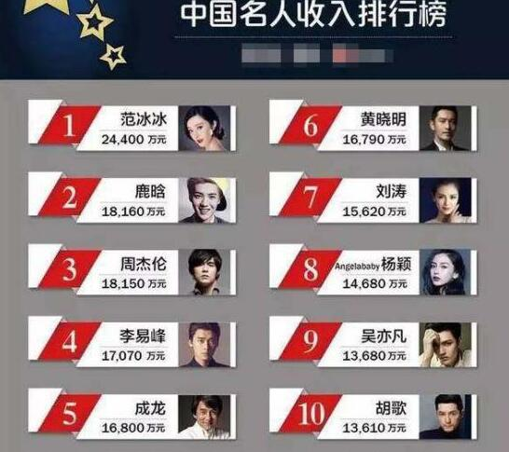

这其实就涉及到赚钱的模式了，有人靠出卖脑力、体力赚钱，比如我们上班族。有人靠注意力赚钱，比如明星、网红能收获数以万计的人的关注，粉丝经济，由观众、市场所决定的。赚钱模式不一样，付出和收获也不同~

我们要多思考各种赚钱模式，找到属于自己的一种，你也可以创造更多财富。就在班班给大家做分享的同时，我隔壁的朋友在做直播，就是那种直播APP的，在做直播烤布丁。所以呢，这个社会不会埋没你的才华，你要为自己找一条路，通往梦想的路~**所谓梦想，就是不再只是梦想，而是为梦想找一条到达的路**~

今晚分享结束啦，小伙伴可以爬楼，爬楼密码是：**时间不等人**，也可以等书记员整理的分享稿。大家也可以输出笔记哦，把你认为重要的内容记录下来，上传到小组群的相应的文件夹，图片、Word都可以，命名格式：**X月X日-X组X号-昵称-财富载体是时间的分享**。

**文末附彩蛋（精彩问答）**

1. **在关于财富是什么这个问题事，同学们的回答都好精彩哦。**

**问题：财富是什么？**

**答案：**

除去日常开支外的被动收入；

可以自由支配的财产；

物质财富和精神财富；

财富，财为金钱，富为富裕，富裕的金钱即财富……

**班班说：**

大家说了很多种财富，说明对个人物质、精神都比较看重。**每个人对财富的理解不尽相同，但所有财富都需要“时间”这个要素来承载。**

1. **李笑来关于财富自由的诠释**

2组21号-昶引用了李笑来的一句话：**财富自由就是可以不再为生活必须而出卖自己的时间**

**班班点评：**戳中大家的心声了，我们每天上班，其实是卖出了我们的时间。

1. **小狗钱钱可以在喜马拉雅上听哦。**

感谢同学们提供了另外一种学习的方法呢，方法有很多种，只要能达到学习目的就行。

<http://m.ximalaya.com/14043986/album/4811783>

**4.关于人的时间成本，同学们有话说**

1组9号-Chailyn：所以有些穷人经常说：穷得只剩下时间了。

2组21号-昶：时间应该放在自我成长上。

看来大家对人的时间成本还是有一定了解的，要记住时间不等人，在有限的时间里最大化的实现自己的价值，才是王道。

**5.资本的时间成本问题：**

**问题：**那就把钱都存起来投资，不要再买买买？

**班班说：**不可以啊，你也要生活的，总要留出必要开销、应急支出、保险的，要资产配置呢。

**6.明星天价片酬，Why？**

**同学们的回答：**

因为明星能够获取很多流量啊，流量能带来广告主投钱，受众广，创造的收益也多，满足了我们的娱乐消费需求，有需求自然就有市场；

他们也是付出服务，他们是用时间在赚钱；

明星片酬多是因为他的时间投入产出比大，比普通人大几千几万倍。他们更具有不可替代性，颜值，身材，演技，歌喉，才华；

粉丝也是消费者，越是人气高的明星吸引的粉丝越多，商家为了获取更多消费者，就会在这些明星的电视电影上花钱打广告，所以制作方也为了挣更多商家的钱，给明星高价片酬……

**班班说：**我们班童鞋还是比较理性的，大家会对不同的生活方式有包容心。班班就是给大家提供一个思考角度，做任何事，把时间维度加上去~还有呢，多思考各种赚钱模式，找到属于自己的一种，你也可以创造更多财富~

**最后的最后：**

班班很感谢大家来参加分享呢，班班也是从训练营小白起步的，也就比你们早一年，去年的这时候我来参加训练营的，也深知下班之后能来听讲，是如何的不易~

但是，既然自己承诺了要参加，要学习理财，我们就要行动起来，21天给自己一个机会，我们未来有那么多21天，但是只有这21天是属于训练营志同道合的小伙伴的，我们一起经历、创造奇迹时刻，就是热血沸腾的事情啊。班班一年都学到这一步了，所付出的努力肯定也是很多的，希望大家一起加油，为自己，拼一把。

**再再再强调一遍：**

今晚分享结束啦，小伙伴可以爬楼，爬楼密码是：**时间不等人**，也可以等书记员整理的分享稿。大家也可以输出笔记哦，把你认为重要的内容记录下来，上传到小组群的相应的文件夹，图片、Word都可以，命名格式：**X月X日-X组X号-昵称-财富载体是时间的分享**。